**ANSWER THE QUESTION OOP2**

Họ và tên : Trịnh Minh Đạt

MSSV : 20225701

1. Answer the question “When should accessor methods be used?” in Part 7.

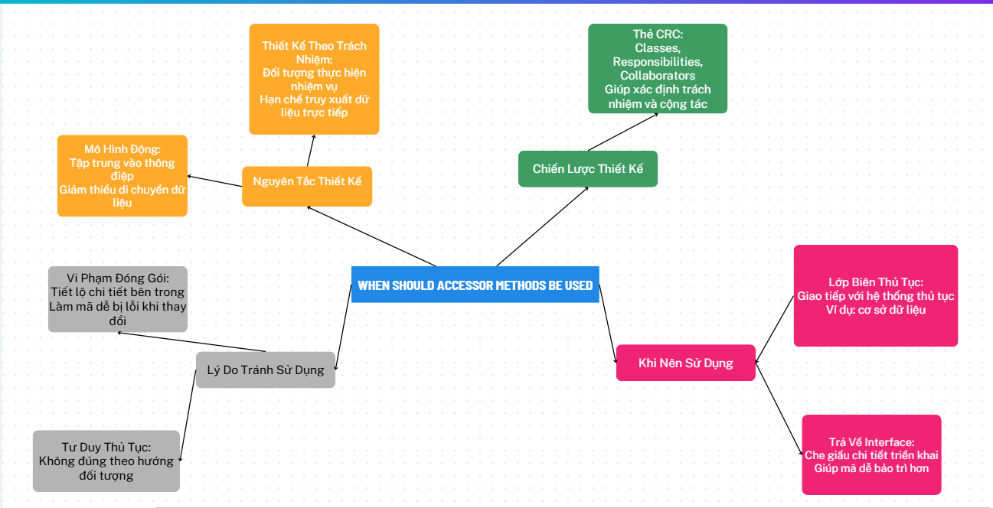

2 . Answer the Question: “If you create a constructor method to build a **DVD** by title then create a constructor method to build a **DVD** by category. Does JAVA allow you to do this?” in Part 8.

Hoàn toàn khả thi vì Java cho phép tạo nhiều constructor với các tham số khác nhau. Điều này được gọi là nạp chồng constructor. Ta có thể có một constructor để tạo DVD theo tiêu đề và một cái khác để tạo DVD theo thể loại, miễn là danh sách tham số của chúng khác nhau.

Như 1 đoạn code sau :

**public class DVD {**

**private String title;**

**private String category;**

**public DVD(String title) {**

**this.title = title;**

**}**

**public DVD(String category, boolean isCategory) {**

**this.category = category;**

**}**

**public String getTitle() {**

**return title;**

**}**

**public String getCategory() {**

**return category;**

**}**

**}**

Điều này đã được áp dụng để tạo class DigitalVideoDiscs trong project